BỘ LAO ĐỘNG – THƯƠNG BINH VÀ XÃ HỘI

(Dự thảo)

GIÁO TRÌNH
MÔN HỌC: GIÁO DỤC THỂ CHẤT
TRÌNH ĐỘ: CAO ĐẲNG

Năm 2018

MỤC LỤC
BÀI MỞ ĐẦU 4
1. Vị trí, tính chất môn học 4
1.1. Vị trí môn học 4
1.2. Tính chất của môn học 4
2. Mục tiêu 4
3. Nội dung chính 4
Chương I: GIÁO DỤC THỂ CHẤT CHUNG 5
Bài 1: THỂ DỤC CƠ BẢN 5
1. Giới thiệu về thể dục cơ bản 5
2. Thể dục tay không liên hoàn 5
2.1. Tác dụng của thể dục tay không liên hoàn 5
2.2. Các động tác kỹ thuật 5
BÀI 2: ĐIỀN KINH 9
1. Chạy cự ly ngắn 9
1.1. Tác dụng của chạy cự ly ngắn 9
1.2. Các động tác kỹ thuật 9
2. Chạy cự ly trung bình (Nam 1500m, Nữ 800m) 15
2.1. Tác dụng của chạy cự ly trung bình 15
2.2. Các động tác kỹ thuật 15
Chương II: CHUYÊN ĐỀ THỂ DỤC THỂ THAO TỰ CHỌN 19
Chuyên đề: MÔN BÓNG ĐÁ 19
1. Tác dụng của môn Bóng đá 19
2. Các động tác kỹ thuật 19
2.1. Kỹ thuật đá bóng bằng lòng bàn chân 19
2.2. Kỹ thuật đá bóng bằng má trong bàn chân 20
2.3. Kỹ thuật đá bóng bằng mu giữa bàn chân 21
3. Một số quy định của Luật Bóng đá 22
3.1. Số lượng cầu thủ 22
3.2. Trang phục của cầu thủ 23
3.3. Thời gian thi đấu 24
3.4. Bóng trong cuộc và bóng ngoài cuộc 24
3.5. Bàn thắng hợp lệ 25
3.6. Việt vị 25
TÀI LIỆU THAM KHẢO 26

BÀI MỞ ĐẦU

Vị trí, tính chất môn học
- Về mặt xã hội thể dục thể thao dành cho học sinh trung cấp là một trong những yếu tố cơ bản góp phần đảm bảo cho sự phát triển thể chất. Trước hết phát triển và hoàn thiện khả năng vận động cơ thể, ở trình độ đáp ứng được đòi hỏi lao động có đủ sức làm, chịu đựng và hồi phục được để có năng xuất cao trong lao động và cần thiết cho sự hoàn thiện kỹ năng lao động.
Môn học GDTC có vị trí đặc biệt trong chương trình đào tạo cho sinh viên về mặt TDTT. Vì vậy cần coi trọng các giờ học rèn luyện thân thể

Mục tiêu
- Rèn luyện thân thể một cách khoa học, học sinh được trang bị một số kiến thức cơ bản phù hợp với điều kiện và tính chất lao động nghề nghiệp.
- Học sinh biết được các chiến thuật và tố chất thể lực chung về chuyên môn phục vụ nghề nghiệp.
- Học sinh có ý thức bảo vệ sức khỏe, chế độ lao động và nghỉ ngơi sẽ góp phần hình thành lối sống đích thực, đạo đức của sinh viên Việt Nam.

3. Nội dung chính
Giáo trình bao gồm Bài mở đầu và 2 chương:
- Chương 1: Giáo dục thể chất chung bao gồm 2 bài là: Thể dục cơ bản và Điền kinh.
- Chương 2: Chuyên đề thể dục thể thảo tự chọn: Môn bóng đá

Chương I: GIÁO DỤC THỂ CHẤT CHUNG

Bài 1: THỂ DỤC CƠ BẢN

1. Giới thiệu về thể dục cơ bản
Thể dục cơ bản là loại hình thể dục mà nội dung chính của nó bao gồm các bài tập phát triển chung liên quan đến hoạt động của các bộ phận cơ thể, như tay, chân, đầu, thân, mình; các kĩ năng vận động cơ bản như đi, chạy ,nhảy, ném, bắt, leo chèo…; các bài tập đội hình, các bài tập trên các dụng cụ thể dục (thang gióng, ghế thể dục, cầu…) các bài tập thể dục dụng cụ đơn giản.
Thể dục cơ bản phù hợp với mọi lứa tuổi, mọi đối tượng, nhưng thường được vận dụng trong các trường học nhằm phát triển các kĩ năng vận động cần thiết cho cuộc sồng, hình thành các tư thế đúng, đẹp; phát triển khả năng phối hợp vận động và các tố chất thể lực như sức nhanh, sức mạnh, sức bền cho người học.

2. Thể dục tay không liên hoàn

2.1. Tác dụng của thể dục tay không liên hoàn
Thể dục tay không liên hoàn giúp cho người tập duy trì và nâng cao sức khỏe, trong đó giúp phát triển các bắp thịt ở vai, ngực và chi trên. Ngoài ra, còn giúp hình thành kỹ năng, kỹ xảo vận động và nâng cao năng lực làm việc.

2.2. Các động tác kỹ thuật
Bài thể dục tay không liên hoàn (32 động tác)
Tư thế chuẩn bị: Đứng thẳng, chân đứng tư thế nghiêm, mặt nhìn về phía trước | 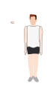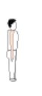
Động tác 1: Tay trái đưa ngang, duỗi thẳng, lòng bàn tay úp,. | 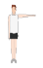
Động tác 2: Hai tay giang ngang, lòng bàn tay úp, các ngón tay khép. | 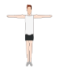
Động tác 3: Tay trái đưa ra trước, lòng bàn tay xoay hướng vào trong. | 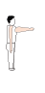
Động tác 4: Hai tay đưa ra trước, lòng bàn tay úp. | 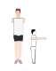
Động tác 5: Tay trái đưa lên cao, lòng bàn tay hướng vào trong, mặt nhìn chếch lên trên 30º.. | 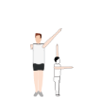
Động tác 6: Hai tay đưa lên cao, tạo thành một góc 30⁰. | 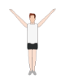
Động tác 7: Hai tay đưa ngang, lòng bàn tay úp, mặt nhìn thẳng về trước. | 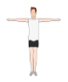
Động tác 8: Hai tay hạ xuống, về tư thế cơ bản. | 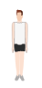
Động tác 9: Hai tay đưa ra sau, lòng bàn tay hướng vào nhau, chân trái đưa lên trước duổi thẳng (song song mặt đất), chân phải đứng trụ làm thẳng. | 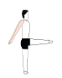
Động tác 10: Hạ thấp trọng tâm bằng chân trái xuống, gập gối 90º, bàn chân phải hơi xoay một góc vuông với chân trái và duỗi thẳng, đầu hơi ngữa. | 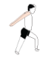
Động tác 11: Quay thân sang phải 90º, trọng tâm trên hai chân, mặt nhìn thẳng. | 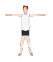
Động tác 12: Khép chân trái, hai tay hạ dọc thân người, về tư thế chuẩn bị. | 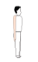
Động tác 13: Đưa chân phải lên duỗi thẳng (song song mặt đất) như động tác 9. | 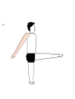
Động tác 14: Hạ thấp trọng tâm như động tác 10. | 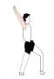
Động tác 15: Quay thân sang trái 90º như động tác 11. | 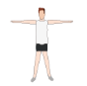
Động tác 16: Khép chân phải về tư thế thẳng như động tác 12.

Động tác 17: Ngồi xổm chụm gối, hai bàn chân khép, nửa bàn chân trước tiếp xúc đất, hai tay chống bằng vai, cách mũi chân 30 cm, đầu cúi. | 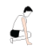
Động tác 18: Chuyển trọng tâm lên hai tay, bật nhẹ đưa chân trái sang bên duỗi thẳng. | 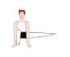
Động tác 19: Thu chân trái, đưa chân phải sang bên như động tác 18
Động tác 20: Thu chân về ngồi xổm.
Động tác 21: Chống hai tay, đẩy hai chân về sau thành chống sấp, thân thẳng. | 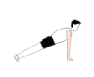
Động tác 22: Gập khuỷu tay, chống đẩy một lần. | 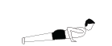
Động tác 23: Thực hiện giống động tác 22 (chống đẩy lần 2). | 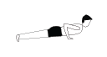
Động tác 24: Thu chân về giống động tác 20.
Động tác 25: Đứng thẳng dậy, hai tay lên cao chữ V, chân khép, lòng bàn tay hướng trong.
Động tác 26: Gập thân hai tay hướng vào hai mũi chân, đầu gối thẳng. | 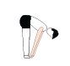
Động tác 27: Bước chân trái về trước 30º, khuỵu gối, hai tay lên cao chữ V lòng bàn tay hướng trong, đầu hơi ngữa. | 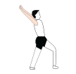
Động tác 28: Thu chân trái về, gập thân giống động tác 26.
Động tác 29: Thực hiện giống động tác 27 nhưng bước chân phải.
Động tác 30: Thực hiện giống động tác 28.
Động tác 31: Bước chân trái sang ngang rộng hơn vai, hai tay dang ngang lòng bàn tay úp, gập thân người song song mặt đất. | 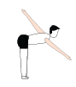
Động tác 32: Thu chân trái về tư thế chuẩn bị. Kết thúc bài tập.

BÀI 2: ĐIỀN KINH
Điền kinh là một tập hợp các môn thể thao cạnh tranh bao gồm đi bộ, chạy các cự ly, nhảy cao, nhảy xa, ném lao, ném đĩa, ném búa, đẩy tạ và nhiều môn phối hợp khác. Với việc cần ít các thiết bị đi kèm và tính đơn giản của các môn này đã khiến điền kinh trở thành các môn thể thao được thi đấu nhiều nhất trên thế giới. Điền kinh chủ yếu là môn thể thao cá nhân, với ngoại lệ là các cuộc đua tiếp sức và các cuộc thi mà kết hợp biểu diễn vận động viên chẳng hạn như chạy băng đồng.
Cơ sở của môn điền kinh chính là các động tác tự nhiên có tác dụng phát triển toàn diện về thể lực và tăng cường sức khỏe. Chính vì vậy, điền kinh được xem là rất quan trọng trong giáo dục thể chất cũng như trong chương trình tập luyện vì sức khoẻ của mọi người.

1. Chạy cự ly ngắn
Chạy cự ly ngắn bao gồm các cự ly từ 20m – 400m, trong đó các cự ly 100m, 200m, 400m là các nội dung thi đấu chính thức trong các đại hội thể thao Olympic và các cuộc thi đấu lớn..

1.1. Tác dụng của chạy cự ly ngắn
Ngoài việc giúp nâng cao thể lực chung, chạy cự ly ngắn giúp cho con người phát triển sự khéo léo, khả năng phối hợp vận động mà đặc biệt là sức mạnh tốc độ, giúp cho cơ thể trở nên săn chắc phát triển cân đối toàn diện.

1.2. Các động tác kỹ thuật
Chạy cự ly 100m được chia làm 04 giai đoạn: Xuất phát, chạy lao sau xuất phát, chạy giữa quãng và chạy về đích.

1.2.1. Xuất phát
- Giới hạn: Giai đoạn này bắt đầu từ khi người chạy vào bàn đạp đến khi chân rời khỏi bàn đạp.
- Nhiệm vụ: Tận dụng mọi khả năng để xuất phát nhanh và đúng luật.
Trong chạy 100m, để xuất phát được nhanh, phải dùng kỹ thuật xuất phát thấp (kỹ thuật xuất phát thấp có từ năm 1887 với bàn đạp). Xuất phát thấp giúp ta tận dụng được lực đạp sau để cơ thể xuất phát nhanh (do góc đạp sau gần với góc di chuyển).
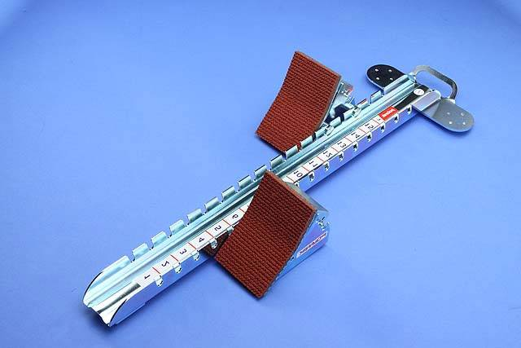
Hình 1 - Bàn đạp luyện tập
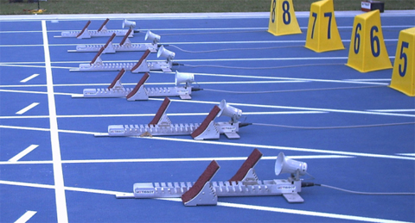
Hình 2 - Bàn đạp dùng trong thi đấu
Việc sử dụng bàn đạp giúp ta ổn định kỹ thuật và có điểm tựa vững vàng để đạp chân lao ra khi xuất phát. Thông thường có ba cách đóng bàn đạp.
a. Cách đóng bàn đạp:
- Cách đóng “phổ thông
+ Bàn đạp trước đặt cách đầu vạch xuất phát 1 - 1,5 độ dài bàn + Bàn đạp sau cách bàn đạp trước một khoảng bằng độ dài một cẳng chân, cách này phù hợp với những người mới tập chạy cự li ngắn.
- Cách đóng cách “xa”: còn gọi là cách “kéo dài”, hay “kéo giãn”. Các bàn đạp được đặt xa vạch xuất phát hơn.
+ Bàn đạp trước đặt cách vạch xuất phát gần 02 bàn chân;
+ Bàn đạp sau cách bàn đạp trước 01 bàn chân hoặc gần hơn.
Cách này thường phù hợp với người cao, sức mạnh của chân và tay bình thường. Đóng bàn đạp theo cách này, cự li chạy dài hơn cự li thi đấu 02 bàn chân.
- Cách đóng “gần”: còn gọi là cách “dồn gần”.
+ Cả hai bàn đạp được đặt gần vạch xuất phát hơn - bàn đạp trước đặt cách vạch xuất phát có độ dài 1 bàn chân (hoặc ngắn hơn).
+ Bàn đạp sau đặt cách bàn đạp trước 1 đến 1,5 bàn chân. Bằng cách này, tận dụng được sức mạnh của 2 chân khi xuất phát nên xuất phát ra nhanh, nhưng thường phù hợp với những người thấp có chân tay khoẻ. Việc chân rời bàn đạp gần như đồng thời sẽ khó cho ta khi chuyển qua dùng sức đạp sauluân phiên từng chân (ở trình độ thấp, dễ xảy ra hiện tượng bị dừng, 02 chân cùng nhảy ra khỏi bàn đạp).
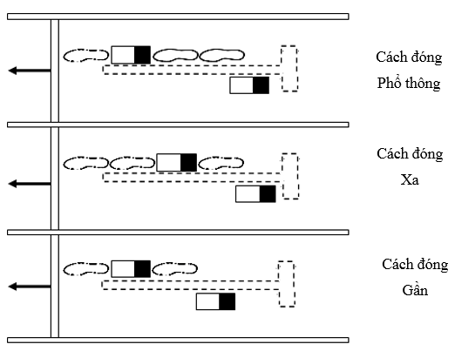
Hình 3 - 3 cách đóng bàn đạp
Dù theo cách nào, trục dọc của hai bàn đạp cũng phải song song trục dọc của đường chạy. Khoảng cách giữa hai bàn đạp theo chiều ngang thường là 10 - 15cm sao cho hoạt động củahai đùi không cản trở nhau (do hai bàn đạp gần nhau quá). Bàn đạp đặt trước dùng cho chân thuận (chân khoẻ hơn).
Góc độ của mặt bàn đạp: Góc giữa mặt bàn đạp trước với mặt đường chạy phía sau là 45^{O} – 50^{O}; bàn đạp sau là 60^{O} – 80^{O}. Cần nắm quy luật bàn đạp càng xa vạch xuất phát, thể lực của người chạy càng kém thì góc độ càng giảm (nếu ngược lại, người chạy dễ xuất phát sớm và dễ phạm quy).
b. Kỹ thuật xuất phát thấp:
Trong thi đấu, sau khi đóng bàn đạp và thử xuất phát, vận động viên về vị trí chuẩn bị đợi lệnh xuất phát. Có ba lệnh “Vào chỗ”, “Sẵn sàng”, “Lệnh xuất phát”, kỹ thuật theo mỗi lệnh như sau:
- Sau lệnh “Vào chỗ” người chạy đi hoặc chạy nhẹ nhàng lên đứng trước bàn đạp của mình, ngồi xuống, chống hai tay xuống đường chạy (phía trước vạch xuất phát); lần lượt đặt chân thuận xuống bàn đạp trước, rồi chân kia vào bàn đạp sau - hai mũi bàn chân đều phải chạm mặt đường chạy để không phạm quy. Hai chân nên nhún trên bàn đạp để kiểm tra bàn đạp có vững vàng không nhằm có sự điều chỉnh kịp thời. Tiếp đó là hạ đầu gối chân phía sau xuống đường chạy, thu hai tay về sau vạch xuất phát, chống trên các ngón tay như đo gang. Khoảng cách giữa hai bàn tay rộng bằng vai. Kết thúc cơ thể ở tư thế quỳ trên gối chân phía sau (đùi chân đó vuông góc với mặt đường chạy), lưng thẳng tự nhiên, đầu cũng thẳng, mắt nhìn về phía trước vào một điểm trên đường chạy cách vạch xuất phát khoảng 03 – 05m; Trọng tâm cơ thể dồn lên hai tay, bàn chân trước và đầu gối chân sau. Ở tư thế đó, người chạy chú ý nghe lệnh tiếp.
- Sau lệnh “Sẵn sàng”, người chạy từ từ chuyển người về trước, đồng thời cũng từ từ nâng mông lên cao hơn hai vai (từ 10cm trở lên tuỳ khả năng mỗi người). Gối chân sau rời mặt đường và tạo thành góc 115º – 138º trong khi góc này ở chân trước nhỏ hơn chỉ là 92º – 105º, hai cẳng chân gần như song song với nhau. Hai vai có thể nhô về trước vạch xuất phát từ 05 – 10cm tùy khả năng chịu đựng của hai tay. Cơ thể có 4 điểm chống trên mặt đường chạy là 02 bàn tay và 02 bàn chân. Giữ nguyên tư thế đó và lập tức lao ra khi nghe lệnh xuất phát.
- Sau lệnh “Chạy” - hoặc tiếng súng lệnh: Xuất phát được bắt đầu bằng đạp mạnh 02 chân, 02 tay rời mặt đường chạy, đánh so le với chân (vừa để giữ thăng bằng, vừa để hỗ trợ lúc đạp sau của 02 chân). Chân sau không đạp hết, mà nhanh chóng đưa về trước để hoàn thành bước chạy thứ nhất. Chân trước phải đạp duỗi thẳng hết các khớp rồi mới rời khỏi bàn đạp, đưa nhanh về trước để thực hiện và hoàn thành bước chạy thứ 2. Khi đưa lăng, mũi bàn chân không chúc xuống để tránh bị vấp ngã.
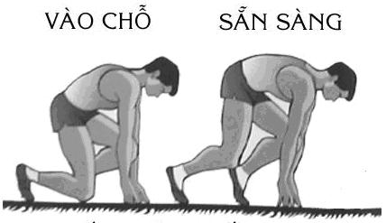
Hình 4 - Xuất phát thấp
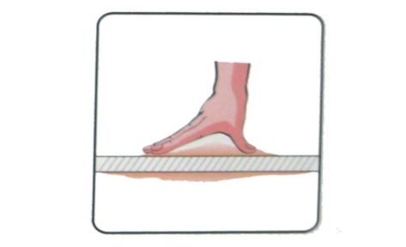
Hình 5 - Cách đặt tay trong xuất phát thấp

1.2.2. Chạy lao sau xuất phát
- Giới hạn: Từ khi chân rời khỏi bàn đạp đến khi kỹ thuật chạy ổn định (khoảng 10 - 15m).
- Nhiệm vụ: Phát huy tốc độ cao trong thời gian ngắn.
Để đạt được thành tích trong chạy ngắn, điều rất quan trọng trong xuất phát là nhanh chóng đạt được tốc độ gần cực đại trong gian đoạn chạy lao.
Bước đầu tiên được bắt đầu bằng việc duỗi thẳng hoàn toàn của chân đạp sau khỏi bàn đạp trước và việc nâng đùi đồng thời của chân kia lên. Và tích cực bằng việc hạ chân xuống dưới, thân người ở tư thế gấp sau mỗi bước chạy chuyển động về trước tăng lên và độ gấp của thân người giảm đi, thân trên được nâng lên dần dần và khi tốc độ đạt cực đại thì thân người ở tư thế bình thường và chuyển sang giai đoạn chạy giữa quãng.
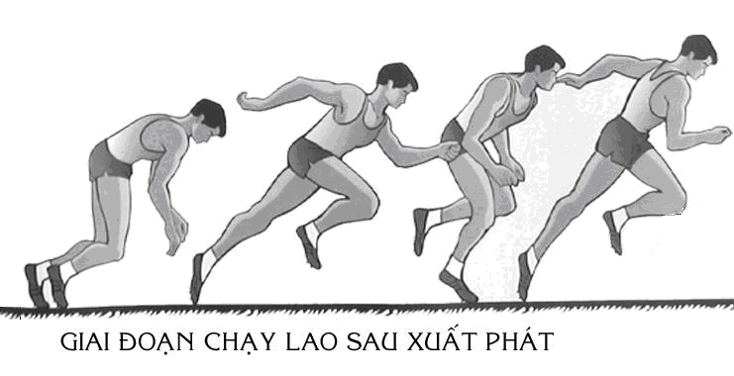
Hình 6 - Giai đoạn chạy lao sau xuất phát
1.2.3. Chạy giữa quãng
- Giới hạn: Kết thúc giai đoạn chạy lao sau xuất phát đến khi cách đích 15 – 20m là giai đoạn chạy giữa quãng.
- Nhiệm vụ: Duy trì tốc độ cao đã đạt được ở kết thúc chạy lao (mà không phải tiếp tục tăng tốc độ chạy). Trong giai đoạn này, kỹ thuật chạy khá ổn định.
Từ chạy lao sau xuất phát chuyển sang chạy giữa quãng phải liên tục, tự nhiên không có những thay đổi đột ngột, trên toàn bộ cự li cần phải chạy thả lỏng không có những căng thẳng thừa.
Bước chạy là khâu chủ yếu của kỹ thuật chạy trên đường bằng, gồm hai giai đoạn chống và chuyển. Trong giai đoạn chống người thực hiện đạp sau tạo điều kiện chuyển thân về trước.
Giai đoạn chạy giữa quãng quyết định đến thành tích chạy. Giai đoạn chạy giữa quãng chiếm quãng đường dài nhất, kỹ thuật chạy giữa quãng ổn định nhất, cho phép người chạy phát huy tốt nhất tốc độ của mình để đạt thành tích cao.
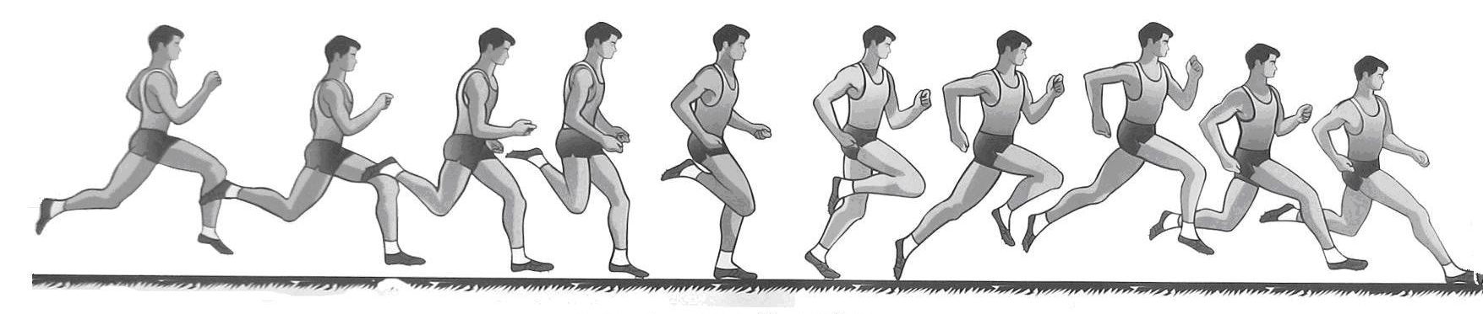
Hình 7 - Giai đoạn chạy giữa quãng
1.2.4. Về đích
- Giới hạn: Cách đích từ 15 đến 20m.
- Nhiệm vụ: Dồn hết sức còn lại nhanh chóng chạy về đích kết thúc cự li chạy.
Tùy khả năng người chạy, khi cách đích khoảng 15 - 20m cần chuyển từ chạy giữa quãng sang rút về đích. Tập trung hết sức lực để tăng tốc độ, chủ yếu là tăng tần số bước. Cố tăng độ ngả người về trước để tận dụng hiệu quả đạp sau. Người chạy hoàn thành cự li 100m khi có một bộ phận thân trên (trừ đầu, tay) chạm vào mặt phẳng thẳng đứng, chứa vạch đích và dây đích. Bởi vậy, ở bước chạy cuối cùng, người chạy phải chủ động gập thân về trước để chạm ngực vào dây đích (hoặc mặt phẳng đích) - cách đánh đích bằng ngực. Cũng có thể kết hợp vừa gập thân về trước vừa xoay để một vai chạm đích - cách đánh đích bằng vai. Không “nhảy” về đích vì sẽ chậm - sau khi nhảy lên, cơ thể chuyển động (bay trên không) chỉ theo quán tính, nên tốc độ chậm dần đều.
Sau khi về đích, nếu dừng đột ngột dễ bị “sốc trọng lực”, có thể gây ngất. Do vậy, cần phải chạy tiếp vài bước và chạy nhẹ nhàng theo quán tính, chú ý giữ thăng bằng để không ngã và không va chạm với người cùng về đích. Thực ra động tác đánh đích chỉ có ý nghĩa khi cần phân thứ hạng giữa những người có cùng thành tích. Bình thường chỉ là chạy qua đích để kết thúc cự li. Tuy nhiên, kỹ thuật chạm đích tốt giúp vận động viên chạm dây đích sớm hơn khi có hai hay nhiều đối thủ ngang nhau muốn tranh thứ hạng. Nếu không quen hoặc kỹ thuật chưa thuần thục thì nên chạy qua đích với tốc độ hết sức còn lại mà không nên nghĩ tới việc thực hiện kỹ thuật đánh đích.
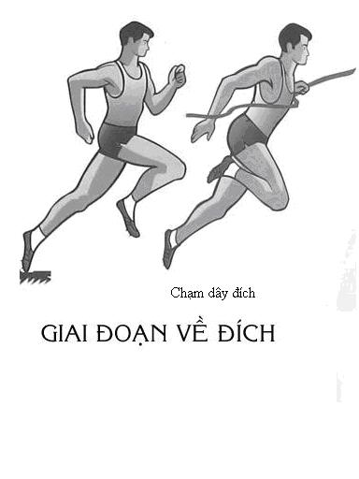
Hình 8 - Hình Giai đoạn về đích

1.3. Một số quy định trong Luật Điền kinh về chạy cự ly ngắn (Căn cứ Quyết định số 224/QĐ-UBTDTT ngày 01 tháng 03 năm 2000 của Bộ trưởng- Chủ nhiệm UBTDTT về việc ban hành Luật điền kinh)

1.3.1. Xuất phát
- Xuất phát và về đích của một cuộc thi phải được biểu thị bằng một vạch trắng rộng 5cm. Cự ly của cuộc thi phải được đo từ mép của vạch xuất phát phía xa đích tới mép của vạch đích phía gần tới xuất phát.
- Trong tất cả các cuộc thi không chạy theo ô riêng, vạch xuất phát phải có hình vòng cung để cho tất cả các vận động viên khi xuất phát cách đích cùng một cự ly.
- Tất cả các cuộc thi phải xuất phát theo tiếng nổ của súng phát lệnh hay thiết bị phát lệnh tương ứng sau khi trọng tài phát lệnh đã xác nhận là các vận động viên đã ổn định trong tư thế xuất phát đúng.
- Sau lệnh "vào chỗ" các vận động viên phải tiến tới vạch xuất phát, chiếm vị trí hoàn toàn trong ô chạy riêng của mình, phía sau vạch xuất phát. Hai bàn tay và 1 đầu gối phải tiếp xúc với mặt đất và hai bàn chân phải tiếp xúc với bàn đạp xuất phát.
- Khi ở tư thế vào chỗ, vận động viên không được chạm vào vạch xuất phát hoặc đất phía trước vạch xuất ít bằng chân hoặc tay của mình.
- Khi có lệnh "sẵn sàng" các vận động viên phải lập tức nâng lên tới tư thế xuất phát cuối cùng của mình trong khi vẫn giữ sự tiếp xúc của hai tay với đất và sự tiếp xúc của 2 bàn chân với bàn đạp.
- Khi thực hiện lệnh "vào chỗ" hoặc "sẵn sàng", tất cả các vận động viên phải lập tức và không được chậm trễ ở vào tư thế đầy đủ và cuối cùng của họ. Việc chậm trễ tuân thủ lệnh này sau một thời giai thích hợp sẽ vi phạm lỗi xuất phát. Nếu một vận động viên sau lệnh "vào chỗ" gây trở ngại cho các vận động viên khác trong cuộc thi qua việc la hét, nói to có thể bị coi là một lỗi xuất phát.
- Nếu một vận động viên sau khi đã ở tư thế xuất phát đầy đủ và cuối cùng của minh, bắt đầu có hành động xuất phát trước khi súng phát lệnh hoặc thiết bị phát lệnh nổ sẽ bị lỗi xuất phát.
- Bất kỳ vận động viên nào phạm lỗi xuất phát sẽ bị cảnh cáo. Vận động viên chỉ được vi phạm lần đầu, từ lần vi phạm thứ hai bất kỳ vận động viên nào cũng bị loại.
- Trọng tài phát lệnh hoặc bất kỳ trọng tài giám sát, khi thấy có phạm quy trong xuất phát, phải gọi các vận động viên lại bằng một phát súng.
1.3. Về đích
- Các vận động viên sẽ được xếp theo thứ tự mà trong đó bất kỳ phần cơ thể của họ, trừ đầu, cổ, tay, chân, bàn tay, bàn chân đạt tới mặt phẳng thẳng đứng của gần của vạch đích như đã dược xác định ở trên.
- Trong bất kỳ cuộc thi mà thành tích dựa trên cơ sở độ dài đã vượt qua được trong một thời gian cố định đúng 1 phút trước khi kết thúc cuộc thi trọng tài phát lệnh phải bắn súng để báo trước cho các vận động và trọng tài giám định là cuộc thi đã gần kết thúc. Trọng tài phát lệnh phải được tổ trưởng trọng tài bấm giờ chỉ dẫn và tại thời điểm chính xác sau xuất phát sẽ phát tín hiệu kết thúc cuộc thi bằng việc nổ súng một lần nữa. Tại thời điểm súng nổ để phát lệnh kết thúc cuộc thi, các trọng tài giám định được phân công sẽ đánh dấu chính xác điểm mà tại đó mỗi vận động viết chạm vào đường chạy trong thời gian cuối cùng trước khi hoặc đồng thời cùng với tiếng nổ của súng. Cự ly đạt được phải được đo tới mét gần nhất phía sau vạch đánh dấu này. Ít nhất một trọng tài giám định phải được phân công tới mỗi vận động viên trước khi bắt đầu cuộc thi để đánh dấu cự ly mà vận động viên đạt được.

2. Chạy cự ly trung bình (Nam 1500m, Nữ 800m)
Trong điền kinh các cự ly từ 500m – 2000m được gọi là cự ly trung bình, tuy có nhiều cự ly như vậy nhưng người ta chỉ chọn hai cự ly 800m và 1500m để thi đấu chính thức trong Đại Hội Olympic và các cuộc thi đấu lớn.

2.1. Tác dụng của chạy cự ly trung bình
Việc tập luyện thường xuyên, đúng phương pháp khoa học sẽ làm cho cơ thể phát triển, thể hiện ở sức bền chung, giúp cơ thể chống lại bệnh giảm trí nhớ. Duy trì thói quen tập luyện thường xuyên là bước đầu để vận động viên xây dựng cho mình tính kỷ luật như thế. Ngoài ra, tập luyện thường xuyên giúp vận động viên đẩy lùi bệnh tim một cách tự nhiên, ngủ ngon hơn, tăng cường độ dẻo dai, cải thiện trí nhớ, sống lâu hơn.

2.2. Các động tác kỹ thuật
Kỹ thuật cự ly trung bình chia thành 03 giai đoạn: Xuất phát và tăng tốc sau xuất phát, chạy giữa quãng và về đích.
Khác với chạy cự ly ngắn, chạy cự ly trung bình có độ dài bước nhỏ hơn, tư thế của thân trên thẳng hơn, chân lăng nâng gối thấp hơn, việc duỗi thẳng chân đạp sau không đột ngột, thở có nhịp điệu và sâu hơn.

2.2.1. Xuất phát và tăng tốc sau xuất phát
Trong chạy cự ly trung bình thường dùng kỹ thuật xuất phát cao. Sau lệnh vào chỗ, người chạy tiến vào vị trí xuất phát, và đặt chân thuận (khoẻ) sát sau vạch xuất phát, chân kia ở phía sau bằng mũi bàn chân, cách chân trước 25 – 30cm. Thân trên hơi ngả về phí trước, hai chân khuỵu gối, trong tâm dồn vào chân thuận, hai tay co ở khuỷu tự nhiên và để so le với chân, tư thế lúc này cần ổn định. Sau đó tăng độ ngả thân trên về phía trước và khuỵu gối nhiều hơn nhưng vẫn phải đảm bảo không bị mất thăng bằng, mắt nhìn về phía trước. Khi có khẩu lệnh chạy (hoặc tiếng súng) thì lập tức xuất phát và tăng tốc độ. Độ ngả thân trên tùy thuộc vào tốc độ chạy. Khi đạt được tốc độ cũng là lúc chuyển sang chạy giữa quãng. Xuất phát nhanh trong chạy cự ly trung bình tuy không có nghĩa lắm với thành tích, nhưng cần phải xuất phát nhanh để chiếm vị trí thuận lợi khi chạy là cần thiết. Khi xuất phát ở đường vòng cũng như khi chạy ở đường vòng cần chạy sát mép trong của đường vòng.

2.2.2. Chạy giữa quãng
Khi chạy giữa quãng thân người hơi ngã về trước không quá 4 – 5 độ hoặc giữ thẳng đứng. Ở tư thế như vậy độ dài bước được duy trì dễ dàng. Nếu như thân trên ngả nhiều sẽ gây khó khăn cho việc đưa chân về trước, làm giảm độ dài bước và ảnh hưởng đến tốc độ chạy. Tư thế của đầu cũng ảnh hưởng đến tư thế thân người, vì thế nên giữ đầu thẳng và mắt nhìn về phía trước để người chạy thoải mái hơn, không bị căng thẳng.
Hoạt động của chân: chân chống trước đặt xuống thẳng với hướng chạy, chạm đường bằng nửa trước bàn chân rồi lăng đến cả bàn. Khi đạp sau cần dùng sức tích cực, duỗi hết các khớp cổ chân, gối và hông, góc độ đạp sau trong chạy cự ly trung bình thường vào khoảng 50º – 55º. Bước chạy giữa quãng được thực hiện với độ dài và ần số bước tương đối đều, độ dài và tần số bước chạy tuỳ thuộc vào chiều cao cơ thể và độ dài chân của vận động viên, tần số bước chạy thường từ 70 – 72 bước/phút. Độ dài bước trong chạy cự ly trung bình khoảng 160 – 215 cm và không ổn định bởi nó phụ thuộc vào cự ly chạy, sự mệt mỏi và tốc độ của từng đoạn.
Hoạt động của tay: Đánh nhịp nhàng và so le với chuyển động của chân, hai vai thả lỏng, tay gập ở khuỷu, bàn tay nắm hờ.
Khi chạy trên đường vòng, thân trên hơi ngả vào trong để chống lực ly tâm.Tay phía trong đánh với biên độ hẹp và tần số nhỏ, trong khi đó tay phía ngoài đánh với tần số lớn và khi đánh về sau khuỷu tay hơi chếch ra ngoài. Khi đặt chân mũi bàn chân cần chếch vào phía trong đường vòng.
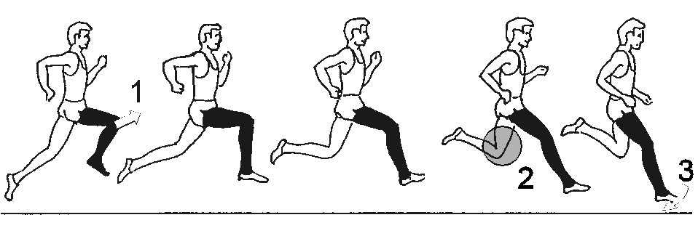
Hình 9 - Hình chạy giữa quãng
2.2.3. Về đích
Khoảng cách rút về đích phụ thuộc vào cự ly chạy và sức lực bản thân vận động viên. Việc tăng tốc độ về đích được đặc trưng bởi việc tăng tần số bước, đánh tay mạnh hơn và hơi tăng độ ngả của thân trên. Sau khi qua đích, không được dừng lại đột ngột mà chuyển sang chạy chậm và sau đó là đi bộ để dần dần chuyển cơ thể về trạng thái tương đối yên tĩnh.
* Thở trong khi chạy: Khi chạy ở cự ly trung bình, lượng oxy cần tới
4 – 5 lít/phút. Để có đủ oxy, cần phải tăng tần số và độ sâu hô hấp, phối hợp nhịp nhàng giữa nhịp thở và bước chạy. Nếu tốc độ chạy không lớn, mỗi lần thở (1 lần hít vào hoặc 1 lần thở ra) tương ứng với 2 – 3 bước chạy. Nếu tốc độ chạy lớn thì chỉ 1 – 2 bước. Tuy nhiên khi đã mệt thì việc duy trì nhịp thở đó rất khó khăn. Thở hợp lý là hít vào bằng mũi và thở ra bằng miệng.
* Phân phối sức khi chạy: Vì không thể duy trì tốc độ cao trên toàn cự ly, cho nên để đạt được thành tích cao nhất so với khả năng, cần có sự điều chỉnh tốc độ chạy (có nhanh, có chậm một cách hợp lý). Người ta thường chạy nhanh ở các đoạn thẳng, xuôi gió, xuống dốc và khi chạy từ đường vòng ra đường thẳng.Trong chạy cự ly trung bình có hiện tượng cực điểm khi đó người chạy dường như không thể chạy tiếp được. Để thoát khỏi tình trạng này ngoài ý chí quyết tâm, cần phải giảm tốc độ, chủ động thở sâu để cơ thể chuyển qua hô hấp lần 2 và có thể tăng tốc độ chạy.

2.3. Một số quy định trong luật Điền kinh về chạy cự ly trung bình (Căn cứ Quyết định số 224/QĐ-UBTDTT ngày 01 tháng 03 năm 2000 của Bộ trưởng- Chủ nhiệm UBTDTT về việc ban hành Luật điền kinh)

2.3.1. Xuất phát
- Xuất phát và về đích của một cuộc thi phải được biểu thị bằng một vạch trắng rộng 5cm. Cự ly của cuộc thi phải được đo từ mép của vạch xuất phát phía xa đích tới mép của vạch đích phía gần tới xuất phát. Trong tất cả các cuộc thi không chạy theo ô riêng, vạch xuất phát phải có hình vòng cung để cho tất cả các vận động viên khi xuất phát cách đích cùng một cự ly.
- Tất cả các cuộc thi phải xuất phát theo tiếng nổ của súng phát lệnh hay thiết bị phát lệnh tương ứng sau khi trọng tài phát lệnh đã xác nhận là các vận động viên đã ổn định trong tư thế xuất phát đúng.
- Sau lệnh "vào chỗ" các vận động viên phải tiến tới vạch xuất phát, chiếm vị trí hoàn toàn trong ô chạy riêng của mình, phía sau vạch xuất phát. Hai bàn tay và 1 đầu gối phải tiếp xúc với mặt đất và hai bàn chân phải tiếp xúc với bàn đạp xuất phát. Khi ở tư thế vào chỗ, vận động viên không được chạm vào vạch xuất phát hoặc đất phía trước vạch xuất ít bằng chân hoặc tay của mình.
- Khi có lệnh "sẵn sàng" các vận động viên phải lập tức nâng lên tới tư thế xuất phát cuối cùng của mình trong khi vẫn giữ sự tiếp xúc của hai tay với đất và sự tiếp xúc của 2 bàn chân với bàn đạp.
- Khi thực hiện lệnh "vào chỗ" hoặc "sẵn sàng", tất cả các vận động viên phải lập tức và không được chậm trễ ở vào tư thế đầy đủ và cuối cùng của họ.Việc chậm trễ tuân thủ lệnh này sau một thời giai thích hợp sẽ vi phạm lỗi xuất phát. Nếu một vận động viên sau lệnh "vào chỗ" gây trở ngại cho các vận động viên khác trong cuộc thi qua việc la hét,nói to có thể bị coi là một lỗi xuất phát.
- Nếu một vận động viên sau khi đã ở tư thế xuất phát đầy đủ và cuối cùng của minh, bắt đầu có hành động xuất phát trước khi súng phát lệnh hoặc thiết bị phát lệnh nổ sẽ bị lỗi xuất phát.
- Bất kỳ vận động viên nào phạm lỗi xuất phát sẽ bị cảnh cáo. Vận động viên chỉ được vi phạm lần đầu, từ lần vi phạm thứ hai bất kỳ vận động viên nào cũng bị loại.
- Trọng tài phát lệnh hoặc bất kỳ trọng tài giám sát, khi thấy có phạm quy trong xuất phát, phải gọi các vận động viên lại bằng một phát súng.
2.3.2. Về đích
- Các vận động viên sẽ được xếp theo thứ tự mà trong đó bất kỳ phần cơ thể của họ, trừ đầu, cổ, tay, chân, bàn tay, bàn chân đạt tới mặt phẳng thẳng đứng của gần của vạch đích như đã dược xác định ở trên.
- Trong bất kỳ cuộc thi mà thành tích dựa trên cơ sở độ dài đã vượt qua được trong một thời gian cố định đúng 1 phút trước khi kết thúc cuộc thi trọng tài phát lệnh phải bắn súng để báo trước cho các vận động và trọng tài giám định là cuộc thi đã gần kết thúc. Trọng tài phát lệnh phải được tổ trưởng trọng tài bấm giờ chỉ dẫn và tại thời điểm chính xác sau xuất phát sẽ phát tín hiệu kết thúc cuộc thi bằng việc nổ súng một lần nữa. Tại thời điểm súng nổ để phát lệnh kết thúc cuộc thi, các trọng tài giám định được phân công sẽ đánh dấu chính xác điểm mà tại đó mỗi vận động viết chạm vào đường chạy trong thời gian cuối cùng trước khi hoặc đồng thời cùng với tiếng nổ của súng. Cự ly đạt được phải được đo tới mét gần nhất phía sau vạch đánh dấu này. Ít nhất một trọng tài giám định phải được phân công tới mỗi vận động viên trước khi bắt đầu cuộc thi để đánh dấu cự ly mà vận động viên đạt được.

Chương II: CHUYÊN ĐỀ THỂ DỤC THỂ THAO TỰ CHỌN

Chuyên đề: MÔN BÓNG ĐÁ
Bóng đá hay túc cầu là môn thể thao đồng đội được chơi giữa hai đội với nhau, mỗi đội có 11 cầu thủ trên sân. Trò chơi này dùng một quả bóng và thường được chơi trên sân cỏ hình chữ nhật với hai khung thành ở hai đầu sân. Mục tiêu của trò chơi là ghi điểm bằng cách đưa bóng vào khung thành của đội đối địch. Ngoại trừ thủ môn, các cầu thủ khác đều không được cố ý dùng tay hoặc cánh tay để chơi bóng. Đội chiến thắng là đội ghi được nhiều bàn thắng hơn khi kết thúc trận đấu.

1. Tác dụng của môn Bóng đá
Bóng đá là môn thể thao mang lại nhiều tác dụng cho sức khỏe con người cũng như tránh được những nguy cơ từ vấn đề cân nặng. Đá bóng giúp vận động viên có thể lực khỏe mạnh, chống lại các bệnh thường gặp cũng như các bệnh mãn tính. Bóng đá là bài tập thể dục với chi phí rẻ nhất và gần gũi với thiên nhiên, đặc biệt tốt đối với những người thừa cân. Hơn nữa, đá bóng còn tốt hơn cả môn chạy hay bài tập tạ. Do vậy, bóng đá được coi là môn thể thao lý tưởng nhất trong việc rèn luyện sức khỏe, sự mạnh mẽ, sức bền thậm chí là tăng cường sự tập trung.

2. Các động tác kỹ thuật

2.1 Kỹ thuật đá bóng bằng lòng bàn chân

Được sử dụng để đá bóng ở cự ly gần và đá phạt đền đòi hỏi độ chính xác cao.
Kỹ thuật đá bóng bằng lòng bàn chân là dùng phần bên trong của bàn chân (từ cổ chân tới đốt xương ngón chân cái) đề đá bóng đi.
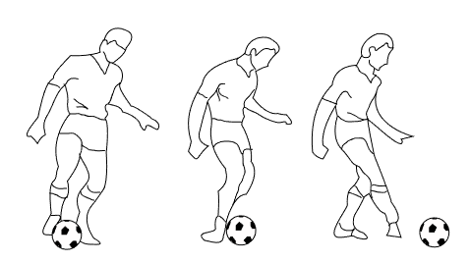
Hình 82 - Đá bóng bằng lòng bàn chân

2.1.1. Đá bóng nằm tại chỗ
Chạy đà thẳng với hướng đá bóng.
      - Đặt chân trụ
      - Vung chân lăng
      - Tiếp xúc bóng
      - Kết thúc

2.1.2. Đá bóng lăn sệt
Đá bóng lăn từ phía trước tới:
Trước hết cần phán đoán thời điểm vung chân và vị trí bóng lăn tới để tiếp xúc bóng được chính xác.
Đá bóng đang lăn về trước:
Chân trụ nên đặt trước về phía trước bóng.
Trường hợp bóng lăn từ các bên tới về phía chân trụ thì nên đặt chân trụ hơi xa về phía bên của bóng.

2.1.3. Đá bóng nửa nẩy
Phải đá bóng ngay những quả bóng từ trên cao rơi xuống vừa nảy từ đất lên mà không làm động tác giữ bóng.
Trước hết phải phán đoán tốc độ bay và điểm rơi của bóng, từ đó nhanh chóng di chuyển chọn vị trí cho việc đặt chân trụ.
      - Đá bóng chết vào mục tiêu cố định trên tường, yêu cầu chính xác.
      - Đá bóng đang lăn sệt vào tường khi bóng bật ra thì không chặn lại mà đá luôn.

2.2 Kỹ thuật đá bóng bằng má trong bàn chân
Thường sử dụng để chuyền bóng bổng, xà, đá phạt góc, đá phạt từ xa.
Trong thi đấu kỹ thuật này thường được sử dụng chuyền bóng ở cự ly xa và trung bình, nhất là được thực hiện để sút phạt trực tiếp vào cầu môn đối phương.

2.2.1. Đá bóng nằm tại chỗ
Do đặc điểm khi tiếp xúc bóng giữa bàn chân (bằng mu trong) và bóng nên cách chày đà của kiểu đá này phải chếch với hướng đá bóng đi khoảng 45⁰.
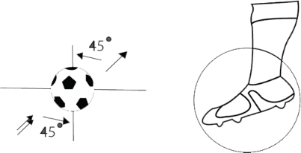
Hình 83 - Đá bóng nằm tại chỗ
Khi chạy tốc độ phải tăng dần, độ dài bước chạy ngắn, tần số cao để dễ điều chỉnh ở bước cuối cùng trước khi đặt châ trụ.
Động tác đá lăng chân về trước bắt đầu bằng việc lấy khớp hông làm trụ, dùng đùi vung cẳng chân từ sau ra trước.
Tiếp xúc với bóng là cạnh trong bàn chân, tính từ ngón chân cái tới phía trong mắt cá chân.
Sau khi bóng rời chân thì tiếp tục lăng chân về trước, theo quán tính bước về trước 1 vài bước để giảm tốc độ cảu cơ thể và 2 tay dang rộng tự nhiên để giữ thăng bằng và trở lại hoạt động bình thường.
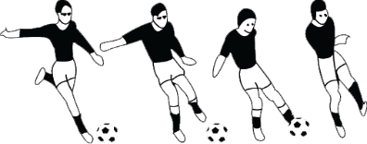
Hình 84 - Đá bóng nằm tại chỗ

2.2.2. Đá bóng lăn sệt.
Căn cứ vào hướng bóng lăn, phán đoán tốc độ rồi nhanh chóng chọn vị trí thích hợp, đảm bảo đúng điểm đặt chân trụ và thời điểm tiếp xúc bóng để đá bóng đi theo đúng hướng dự định.
Khi đá các loại bóng đang lăn dệt thì mủi bàn chân trụ luôn phải thẳng hướng với hướng đá bóng đi, đầu gối hơi khụy thấp, thân người nghiêng về trước một bên với bóng.

2.3 Kỹ thuật đá bóng bằng mu giữa bàn chân
Nguyên lý kỹ thuật động tác: do đặc điểm về giải phẫu nên góc độ đánh chân lớn và có thể đạt được tốc độ vung chân tương đối lớn.

2.3.1. Đá bóng nằm tại chỗ
Chạy đà theo đường thẳng từ chậm đến nhanh, bước cuối củng hơi rộng bằng vai. Chân trụ đặt nhanh theo đà chạy, đặt cách một bên bóng từ 10cm – 15 cm, mũi chân nằm trên đường kéo dài của mép trước quả bóng và hướng về phía đá bóng đi, đều gối hơi khụy thấp. Chân đá bóng trong quá trình chạy đưa ra sau, cẳng chân co lại. Nghiêng người đá bóng cao trung bình bằng mu giữa bàn chân. Phán đoán tốc độ và đường bay của bóng mà chọn vị trí đá bóng. Người đứng nghiêng về phía đá bóng đi, do hướng bóng đến không rơi cạnh chân trụ
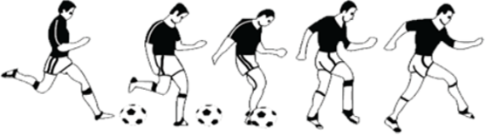
Hình 85 - Đá bóng bằng mu giữa bàn chân
.
Mũi chân đặt hướng về phía bóng được đá đi, thân người nghiêng sang một bên chân trụ và hơi ưỡn bụng ra, chân đá bóng đưa lên, duỗ đùi ra và co cẳng chân lại, lấy khớp hông làm trục, đùi kéo cẳng chân đánh nhanh từ phía sau ra trước.
Dùng mu giữa bàn chân đá phần giữa quả bóng đồng thời thân người rướn lên theo quán tính của động tác về phía bóng đi để duy trì thăng bằng cơ thể.
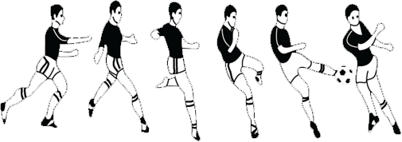
Hình 86 - Đá bóng bằng mu giữa bàn chân

2.3.2. Đá bóng nửa nẩy bằng mu giữa bàn chân.
Căn cứ tốc độ, hướng đi và điểm rơi cảu quả bóng bay đến, chân trụ đặt bên cạnh điểm rơi của quả bóng. Lúc quả bóng rơi xuống đất, chân đá bóng đá nhanh về phía trước đang lúc bóng nẩy lên từ mặt đất.
Chân đá bóng dùng mu giữa tiếp xúc ở phần giữa của quả bóng, đồng thời khống chế sự đánh lên trên của cẳng chân có như vậy đá bóng đi mới không cao.

3. Một số quy định của Luật Bóng đá (căn cứ Luật bóng đá ban hành theo Quyết định số 982/QĐ-UBTDTT ngày 23 tháng 5 năm 2007 của Bộ trưởng – Chủ nhiệm UBTDTT)
Hiện nay Luật bóng đá chính thức có 17 điều được áp dụng cho mọi cấp độ chơi bóng và chỉ có một vài sửa đổi nhỏ cho phù hợp với bóng đá nữ và bóng đá trẻ.

3.1. Số lượng cầu thủ
- Cầu thủ: Trong một trận đấu phải có 2 đội. Mỗi đội có tối đa 11 người trong đó có 1 thủ môn. Trận đấu không được thực hiện nếu một trong 2 đội không còn đủ 7 cầu thủ.
- Trong những giải chính thức: những trận đấu do FIFA, Liên đoàn bóng đá khu vực và các Liên đoàn bóng đá quốc gia tổ chức, chỉ được phép thay thế tối đa 3 cầu thủ. Điều lệ giải phải có quy định số lượng cầu thủ dự bị được phép đăng ký mỗi trận đấu trong khoảng cho phép từ 3 đến tối đa 7 cầu thủ.
- Trong những giải không chính thức:
+ Ở các trận thi đấu của đội A quốc gia, được sử dụng tối đa 6 cầu thủ dự bị.
+ Ở những trận đấu không chính thức, số lượng cầu thủ dự bị có thể nhiều hơn nếu: các đội bóng có liên quan thống nhất cầu thủ dự bị tối đa; thông báo số lượng cầu thủ dự bị cho trọng tài trước trận đấu.
Nếu trọng tài không được thông báo hoặc các đội bóng không có được sự thống nhất được số lượng cầu thủ dự bị tối đa trước trận đấu thì chỉ được phép thay thế không quá 6 cầu thủ dự bị.
- Trong tất cả các trận đâú: danh sách cầu thủ dự bị phải được thông báo với trọng tài thứ 4 trước khi trận đấu bắt đầu. Cầu thủ dự bị không đăng ký không được phép tham gia trận đấu.
- Quy định về việc thay thế cầu thủ:
+ Việc thay thế cầu thủ phải được thông báo trước với trọng tài.
+ Cầu thủ dự bị chỉ được vào sân khi cầu thủ được thay thế đã ra khỏi sân, đồng thời phải có sự cho phép của trọng tài chính.
+ Cầu thủ dự bị chỉ được vào sân từ ngoài đường biên dọc tại điểm gặp đường giới hạn giữa sân, khi bóng ngoài cuộc.
+ Việc thay thế kết thúc khi cầu thủ dự bị đã vào trong sân thi đấu.
+ Lúc này cầu thủ dự bị trở thành chính thức và cầu thủ được thay ra không được tham gia trận đấu nữa.
+ Cầu thủ đã thay ra không còn được phép tham gia trận đấu.
+ Trong các trường hợp thay thế cầu thủ, việc cầu thủ có được thi đấu hay không thuộc quyền hạn của trọng tài.
- Quy định về thay thế thủ môn: bất kỳ cầu thủ nào cũng được phép thay thế thủ môn với điều kiện:
+ Phải thông báo trước với trọng tài.
+ Chỉ được thực hiện khi bóng ngoài cuộc.

3.2. Trang phục của cầu thủ
- Sự an toàn: cầu thủ không được sử dụng hoặc mang theo những đồ vật có thể gây nguy hiểm cho mình hoặc cho các cầu thủ khác (gồm các loại trang sức…).
- Trang phục cơ bản: cầu thủ trong thi đấu phải mang những trang phục:
+ Áo thi đấu.
+ Quần đùi - Nếu mặc quần giữ ấm phía trong quần đùi thì phải có mầu cùng với màu quần đùi thi đấu.
+ Không được sử dụng trang phục thi đấu áo liền quần.
+ Tất dài.
+ Bọc ống chân: bọc ống chân phải được bít tất dài phủ kín; bằng nguyên liệu thích hợp như: cao su, plastic hoặc chất liệu tương tự; Có khả năng bảo vệ tốt.
+ Giầy.
+ Cầu thủ không được phép để hở áo mặc lót bên trong in khẩu hiệu, quảng cáo, Cầu thủ vi phạm sẽ bị Ban tổ chức giải phạt.
- Thủ môn: thủ môn phải mặc trang phục thi đấu có màu dễ phân biệt với những cầu thủ khác và trọng tài.
- Việc cho phép cầu thủ đeo kính thi đấu: Hội đồng Luật quốc tế cho phép cầu thủ (đặc biệt là cầu thủ trẻ) đeo những loại kính mắt thể thao với kỹ thuật hiện đại, không gây nguy hiểm cho mình và các cầu thủ khác. Các trọng tài cần xem xét đặc tính an toàn của kính để quyết định cho phép hoặc không cho phép cầu thủ đeo kính trong thi đấu.

3.3. Thời gian thi đấu
- Thời gian trận đấu: mỗi trận đấu có 2 hiệp và mỗi hiệp là 45 phút, trừ trường hợp có sự thoả thuận giữa trọng tài cùng 2 đội bóng tham dự trận đấu. Bất kỳ đề nghị nào thay đổi thời gian của trận đấu (thí dụ vì điều kiện ánh sáng, thời tiết chỉ thi đấu mỗi hiệp 40 phút) phải có sự thoả thuận trước khi bắt đầu và tuân theo những quy định của điều lệ thi đấu.
- Thời gian nghỉ giữa 2 hiệp:
+ Cầu thủ được quyền có thời gian nghỉ giữa 2 hiệp.
+ Thời gian nghỉ không quá 15 phút.
+ Điều kiện giải phải quy định rõ thời gian nghỉ giữa 2 hiệp.
+ Thời gian nghỉ chỉ có thể thay đổi nếu có sự đồng ý của trọng tài.
- Bù thời gian: những tình huống sau đây được tính để bù thêm thời gian cho mỗi hiệp đấu:
+ Những sự thay thế cầu thủ dự bị.
+ Quá trình chăm sóc cầu thủ bị chấn thương.
+ Di chuyển cầu thủ bị chấn thương ra ngoài sân để chăm sóc.
+ Thời gian “chết”.
+ Bất kể nguyên nhân nào khác.
Trọng tài là người quyết định số thời gian được bù thêm cho mỗi hiệp đấu.
- Đá phạt đền: Ngay trước khi kết thúc mỗi hiệp đấu, có đội bóng được hưởng quả phạt đền thì hiệp đấu đó phải được kéo dài thêm để đá xong quả phạt đó.
- Hiệp phụ: Điều lệ thi đấu phải quy định thời gian thi đấu của mỗi hiệp phụ. Việc đá thêm hiệp phụ được quy định rõ ở Luật 8.
- Trận đấu bị đình chỉ: Trận đấu bị đình chỉ được tổ chức lại nếu được quy định trong điều lệ giải.

3.4. Bóng trong cuộc và bóng ngoài cuộc
- 1. Bóng ngoài cuộc: (Ball out of play)
Bóng được coi là ngoài cuộc khi:
+ Bóng đã vượt qua hẳn đường biên ngang, biên dọc dù ở mặt sân hay trên không.
+ Trọng tài thổi còi dừng trận đấu.
- Bóng trong cuộc: (Ball in play)
Bóng được coi là trong cuộc suốt thời gian từ khi bắt đầu đến khi kết thúc trận đấu, kể cả các trường hợp:
+ Bóng bật vào sân từ cột dọc, xà ngang cầu môn hoặc cột cờ góc.
+ Bóng bật vào sân từ trọng tài hoặc trợ lý trọng tài đứng trong sân.

3.5. Bàn thắng hợp lệ
- Bàn thắng hợp lệ: (Goal)
Bàn thắng hợp lệ khi quả bóng đã hoàn toàn vượt qua đường cầu môn giữa 2 cột dọc và dưới xà ngang nếu trước đó không có xảy ra những vi phạm nào về luật.
Đội ghi được nhiều bàn thắng hơn trong trận đấu là đội thắng. Nếu hai đội không ghi được bàn thắng nào hoặc có số bàn thắng bằng nhau thì trận đấu được coi là hoà.
- Điều lệ thi đấu:
Khi điều lệ giải quy định phải có đội thắng đối với thể thức thi đấu loại trực tiếp thì chỉ những trình tự sau đây đã được Hội đồng luật bóng đá quốc tế thông qua được phép sử dụng:
+ Bàn thắng sân khách: điều lệ giải có thể quy định thi đấu trên sân nhà và sân khách, nếu tỉ số hoà sau 2 trận đấu thì mỗi bàn thắng trên sân đối phương được tính thành 2 bàn.
+ Thi đấu hiệp phụ: điều lệ giải có thể quy định tổ chức 2 hiệp phụ có thời gian bằng nhau, mỗi hiệp không quá 15 phút.
+ Thi đá luân lưu 11m

3.6. Việt vị
- Vị trí việt vị:
+ Cầu thủ chỉ đứng ở vị trí việt vị khi không coi là phạm luật việt vị.
+ Cầu thủ đứng ở vị trí việt vị khi: ở gần đường biên ngang sân đối phương hơn bóng và cầu thủ đối phương cuối cùng thứ 2.
+ Cầu thủ không ở vị trí việt vị khi: còn ở phần sân đội nhà; ngang hàng với hậu vệ đối phương cuối cùng thứ 2; ngang hàng với 2 đối phương cuối cùng.
- Phạm lỗi: cầu thủ đứng ở vị trí việt vị chỉ bị xử phạt nếu ở thời điểm đồng đội chuyền bóng hoặc chạm bóng, theo nhận định của trọng tài cầu thủ đó tham gia vào đường bóng đó một cách tích cực như:
+ Tham gia tình huống đó.
+ Ảnh hưởng đến đối phương.
+ Cố tình chiếm lợi thế trong tình huống việt vị.
- Không phạm lỗi: cầu thủ đứng ở vị trí việt vị không bị phạt nếu nhận bóng trực tiếp từ:
+ Quả phát bóng.
+ Quả ném biên
+ Quả phạt góc.
- Phạt những vi phạm: cầu thủ vi phạm bất kỳ lỗi việt vị nào, trọng tài đều cho đội đối phương hưởng quả phạt gián tiếp tại nơi xảy ra lỗi.

TÀI LIỆU THAM KHẢO
1. Nghị định số 11/2015/NĐ-CP ngày 32/01/2015 của Chính phủ Quy định về Giáo dục thể chất và hoạt động thể thao trong nhà trường.
2. Quyết định số 1076/QĐ-TTg ngày 17/6/2016 của Thủ tướng Chính phủ Phê duyệt đề án tổng thể phát triển giáo dục thể chất và thể thao trường học giai đoạn 2016 - 2020, định hướng đến năm 2025;
3. Quyết định số 224/QĐ-UBTDTT ngày 01 tháng 03 năm 2000 của Bộ trưởng- Chủ nhiệm UBTDTT về việc ban hành Luật điền kinh;
4. Quyết định số 1185/QĐ-UBTDTT ngày 10 tháng 06 năm 2005 của Bộ trưởng- Chủ nhiệm UBTDTT về việc ban hành Luật bóng rổ;
5. Quyết định số 1706/QĐ-UBTDTT ngày 03 tháng 10 năm 2006 của Bộ trưởng- Chủ nhiệm UBTDTT về việc ban hành Luật bơi;
6. Quyết định số 982/QĐ-UBTDTT ngày 23 tháng 05 năm 2007 của Bộ trưởng- Chủ nhiệm UBTDTT về việc ban hành Luật bóng đá;
7. Quyết định số 488/QĐ-UBTDTT ngày 12 tháng 03 năm 2007 của Bộ trưởng- Chủ nhiệm UBTDTT về việc ban hành Luật bóng chuyền;
8. Quyết định số 836/QĐ-UBTDTT ngày 15 tháng 05 năm 2006 của Bộ trưởng- Chủ nhiệm UBTDTT về việc ban hành Luật bóng bàn;
9. Quyết định số 1154/QĐ-UBTDTT ngày 29 tháng 06 năm 2006 của Bộ trưởng- Chủ nhiệm UBTDTT về việc ban hành Luật cầu lông;
10. Đàm Thị Hậu, Giáo trình điền kinh, Nhà xuất bản Thể dục thể thao, Hà nội, năm 2003;
11. Sỹ Hà, Thu Duyên, Giáo trình điền kinh, Nhà xuất bản Thể dục thể thao, Hà nội, năm 2007;
12. P.GS Nguyễn Văn Trạch, Giáo trình bơi lội, Nhà xuất bản Thể dục thể thao, năm 2007;
13. Th.S Nguyễn Thành Sơn, Giáo trình bơi lội, Nhà xuất bản Thể dục thể thảo, năm 2005;
14. TS Huỳnh Trọng Khải, Giáo trình cầu lông, Trường Cao đẳng Sư phạm Thể dục thể thao Trung ương 2, năm 2014;
15. Nguyễn Viết Minh, Hồ Đắc Sơn, Giáo trình bóng chuyền, Nhà xuất bản Đại học Sư phạm, năm 2010;
16. TS Nguyễn Ngọc Hải, Giáo trình bóng rổ, Trường Đại học Sư phạm Thể dục thể thao TP. Hồ Chí Minh, năm 2014;
17. Nguyễn Thiệt Tình, Huấn luyện giảng dạy bóng đá, Nhà xuất bản Thể dục thể thao, năm 1997;
18. Trần Quốc Hùng, Vũ Thị Mỹ Lợi, Phan Bửu Tú, Giáo trình giảng dạy bóng đá, Trường Đại học Đà Lạt (lưu hành nội bộ), năm 2008;
19. PGS.TS Trịnh Hữu Lộc, Th.S Ngô Hữu Phúc, Th.S Lâm Văn Vũ, Th.S Phạm Thái Vinh, Giáo trình bóng đá, Trường Đại học Sư phạm Thể dục thể thao TP.Hồ Chí Minh, Nhà xuất bản Đại học quốc gia Tp.Hồ Chí Minh, năm 2016
20. PGS.TS Nguyễn Quang Vinh, Giáo trình bóng bàn, Trường Đại học Sư phạm Thể dục thể thao Tp.Hồ Chí Minh, năm 2014;
21. Trường Đại học thể dục thể thao TP. Hồ Chí Minh: Giáo trình điền kinh, Nhà xuất bản Đại học Quốc gia TP. Hồ Chí Minh, năm 2016.
22. Trường Đại học thể dục thể thao TP. Hồ Chí Minh: Giáo trình bóng rổ, Nhà xuất bản Đại học Quốc gia TP. Hồ Chí Minh, năm 2016.
23. Trường Đại học thể dục thể thao TP. Hồ Chí Minh: Giáo trình bóng đá, Nhà xuất bản Đại học Quốc gia TP. Hồ Chí Minh, năm 2017.
24. Trường Đại học thể dục thể thao TP. Hồ Chí Minh: Giáo trình bơi lội (tập 1, tập 2), Nhà xuất bản Đại học Quốc gia TP. Hồ Chí Minh, năm 2016.
25. Trường Đại học thể dục thể thao TP. Hồ Chí Minh: Giáo trình bóng bàn, Nhà xuất bản Đại học Quốc gia TP. Hồ Chí Minh, năm 2014.
26. Trường Đại học Sư phạm thể dục thể thao Tp. Hồ Chí Minh: Giáo trình thể dục cơ bản, Nhà xuất bảng Thể dục thể thao, năm 2005
27. Trường Đại học Sư phạm thể dục thể thao TP. Hồ Chí Minh: Giáo trình Điền kinh, năm 2016.
28. Trường Đại học Sư phạm thể dục thể thao Thành phố Hồ Chí Minh: Giáo trình Bóng chuyền, Nhà xuất bản Đại học Quốc gia Thành phố Hồ Chí Minh, năm 2014.
29. Trường Đại học Thể dục thể thao Bắc Ninh: Giáo trình giảng dạy Cầu lông, Nhà xuất bản thể dục thể thao, năm 2012.
30. Trường Đại học thể dục thể thao Đà Nẵng: Giáo trình thể dục (tập 1, tập 2) Nhà xuất bản thể dục thể thao, năm 2014.
31. Trường Đại học thể dục thể thao Đà Nẵng: Giáo trình điền kinh, Nhà xuất bản thể dục thể thao, năm 2014.
32. Trường Đại học thể dục thể thao Đà Nẵng: Giáo trình bóng bàn, Nhà xuất bản thể dục thể thao, năm 2015.
33. Luật thi đấu các môn thể thao và các tài liệu tham khảo khác

